Borra la pantalla

Usando el comando cls
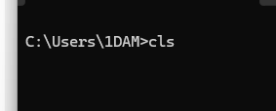

Haz una comparación de dos archivos con el comando fc
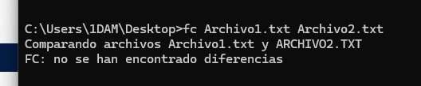

Utiliza el comando netstat y di qué hace

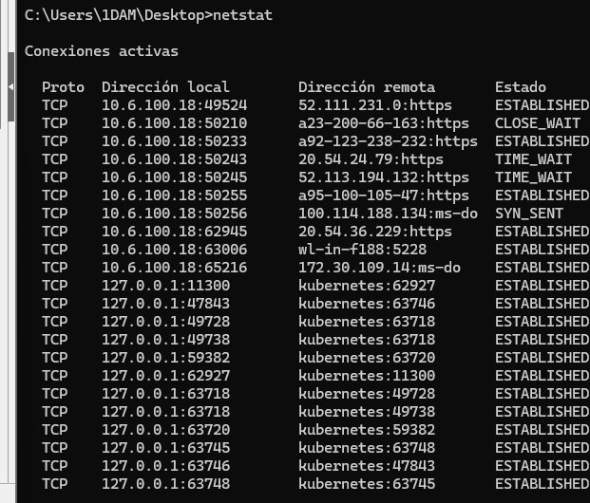

El netstat permite visualizar información sobre las conexiones para el protocolo especificado,

Haz ping a una dirección IP.
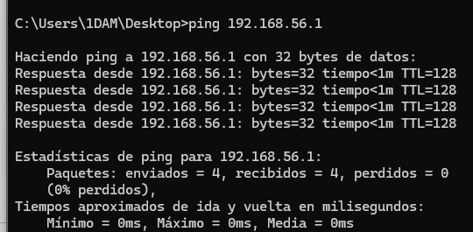

Usa el comando tasklist y di qué hace
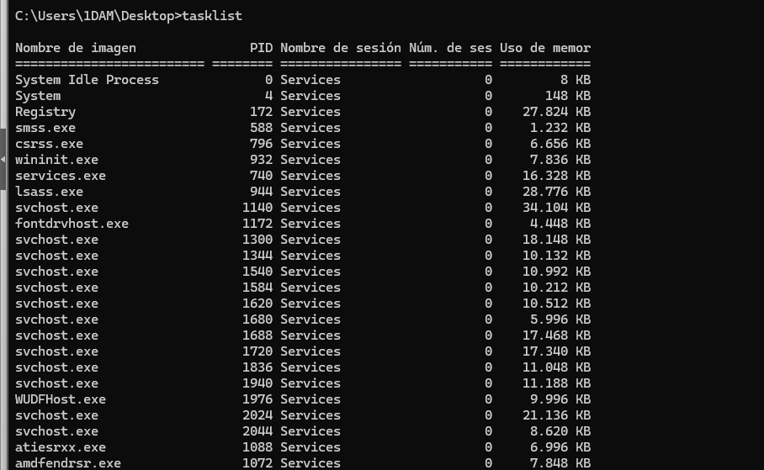

Tasklist muestra una lista de procesos en ejecución.

Cambia el prompt del sistema con el comando prompt

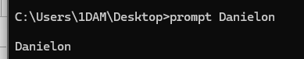

¿Qué hace el comando driverquery? Usa alguna de sus opciones
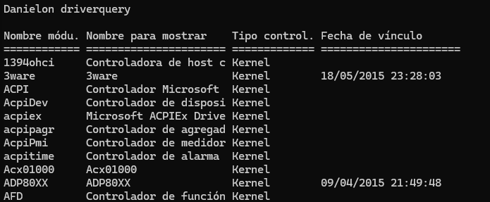

Permite mostrar la lista de de controladores del dispositivo

Usa ipconfig
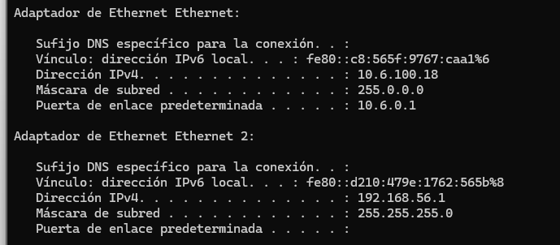

Existen otras modificaciones interesantes como:
- Tasklist -svc: muestra los servicios relacionados con cada tarea.
- tasklist -v: para obtener más detalles sobre cada tarea.
- tasklist -m: ubicará los archivos DLL asociados con las tareas activas.
Crea un árbol de directorios.
